性能媲美PC
贝加莱工业控制器将性能提升至全新水平。
全新的X20CP3687X控制器将工业PC的性能与X20控制器系列的紧凑设计相结合。凭借强大的处理能力、额外的RAM和集成的板载闪存，该高性能控制器可以处理复杂的控制算法，甚至还可以处理以前需要由工业PC来处理的机器人应用程序。

X20CP3687X采用支持TSN的以太网接口，配备精良，面向未来。它已为使用跨厂商通信标准OPC UA over TSN进行通信做好充分准备。控制器标配USB和POWERLINK连接。
它还可以通过接口模块添加其它接口。尽管功能强大，但是新模块的设计和尺寸与贝加莱X20系列中的所有其它控制器完全相同。

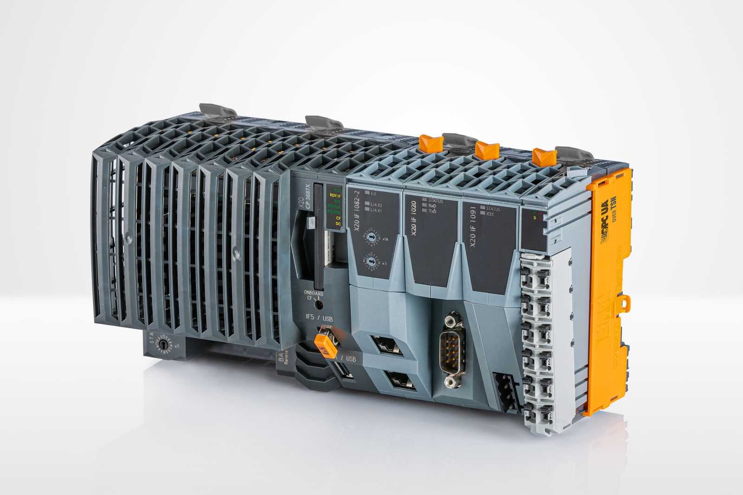
贝加莱的X20CP3687X控制器将工业PC的性能与X20控制器系列的紧凑设计相结合。

关于贝加莱
贝加莱是一家总部位于奥地利并在全球拥有分公司的创新型自动化企业。2017年7月，贝加莱成为ABB集团的机械自动化事业部。作为工业自动化领域的全球领导者，贝加莱将前沿技术与领先工程相结合，为几乎每个行业的客户提供面向机器与工厂自动化、运动控制、HMI和集成安全技术的完整解决方案。借助于OPC UA、POWERLINK、openSAFETY等工业物联网通信标准，以及强大的Automation Studio软件开发平台，贝加莱不断重新定义自动化工程的未来。受简化流程和超出客户预期的承诺驱动，贝加莱始终保持创新精神并处于工业自动化领域的前沿。
获取更多信息，请访问www.br-automation.com。

